15a A fun day
№1. Записать новые слова в тетрадь (с переводом)
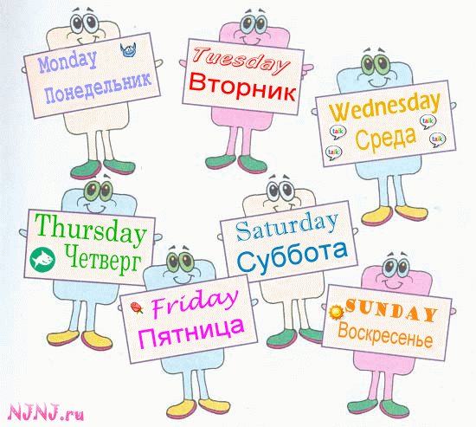
№2.
Учебник с. 122 упр.1 Прослушать песенку (аудио приложено)
№3
Написать то, что ты делаешь в каждый из дней недели (7 предложений).
Можно воспользоваться предложениями из учебника упр. 2 с. 122
Например:
I play tennis on Mondays (Я играю в теннис по понедельникам).
I paint a picture on Saturday (Я рисую картины по субботам).
№4
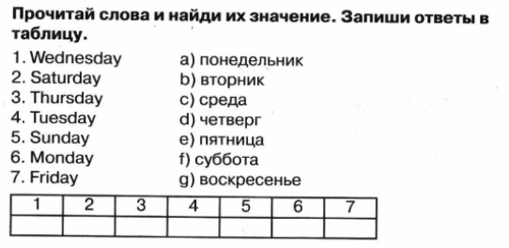
Домашнее задание:
Рабочая тетрадь с. 62 упр. 1,2
Учить названия дней недели
Выполненное домашнее задание и классную работу отправить на почту
shmatokod@lyceum62.ru

